Meditation zum Hungertuch 2019/20

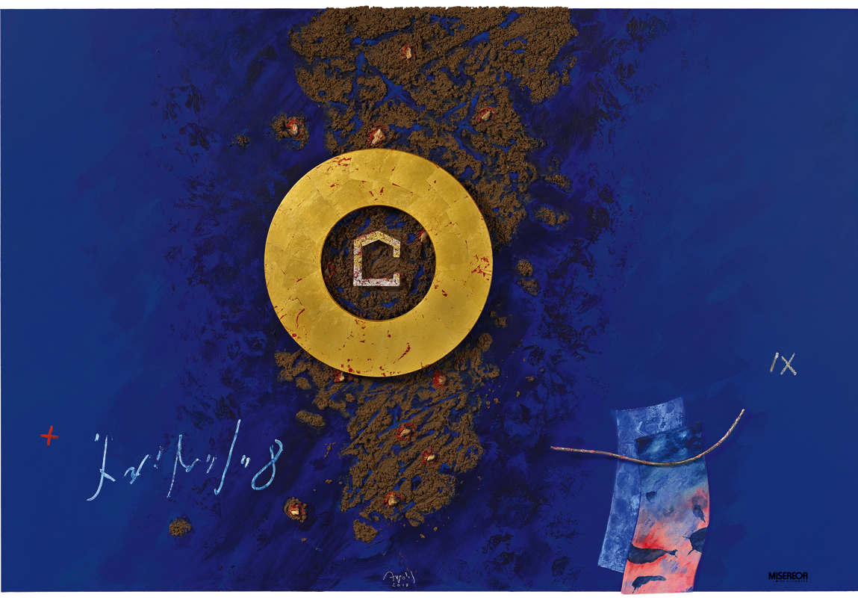
Das MISEREOR-Hungertuch 2019 „Mensch, wo bist du?“ von Uwe Appold © MISEREOR

Mensch, wo bist du?

Auf der Flucht
vor Gott, mir selbst
und überhaupt

Zieh weg aus dem Gestrüpp
hinaus in das Land
das ich dir male

die Stadt aus Gold
das Haus des Vaters
gebaut aus Licht

Du wirst
ein Segen sein

P. Albert Altenähr OSB
Altabt Benediktinerabtei Kornelimünster bei Aachen

